2022-2023 учебный год

**Все свежие новости смотрите здесь:**[**МБОУ-СОШ Ивановка (vk.com)**](https://vk.com/id569901784)

**ЛЕТНИЙ ЛАГЕРЬ.**

День «Движение Первых».

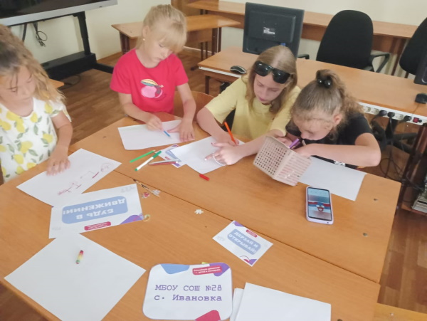

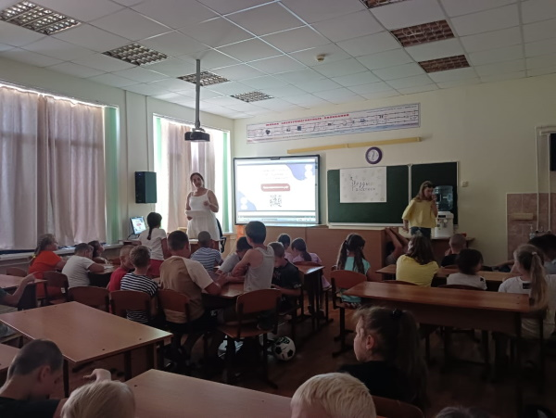

В пришкольном лагере «Бригантина», проведена Всероссийская акция Знание. Ребята узнали о подвигах героев в Великой Отечественной войне и о подвигах военных и гражданских в наше время.

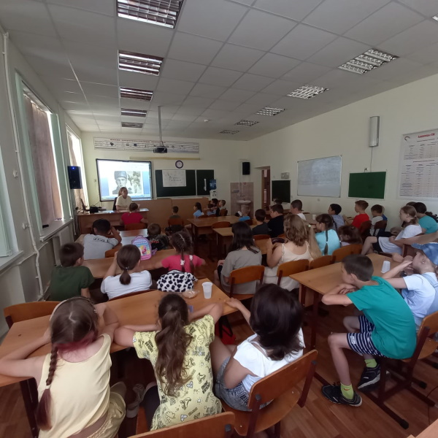

В пришкольном лагере «Бригантина» ребята приняли участие в акции «День эколога».

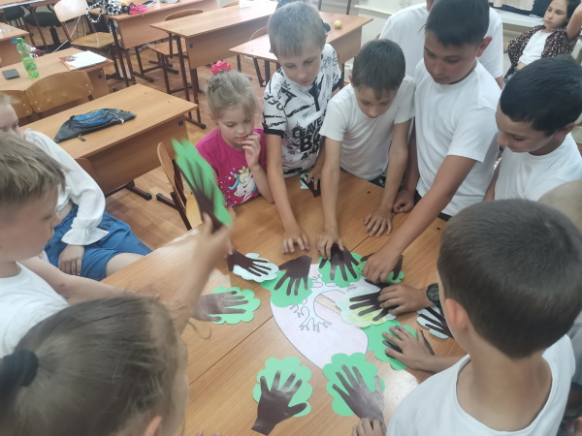

В первый день в летнем пришкольном лагере «Бригантина», ребята провели игровой час «Играю я – играют друзья!»

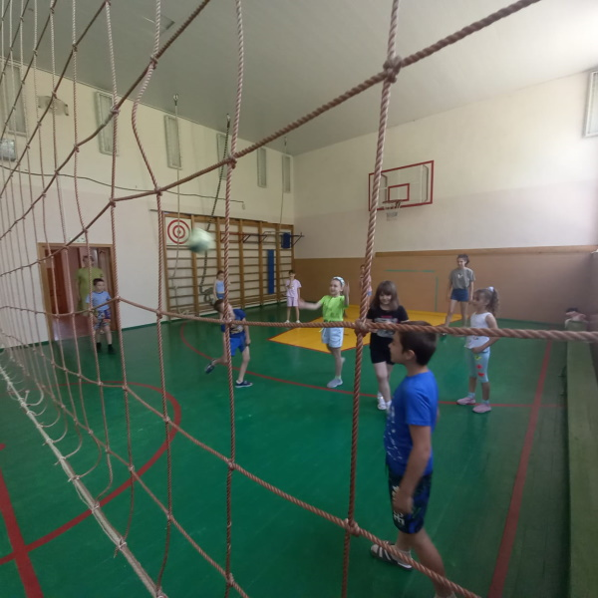

[Программа по организации летнего отдыха детей «Лето – это маленькая жизнь» лагеря дневного пребывания детей «Бригантина»](http://school28-salsk.my1.ru/novosti/Lager/programma-lager-2023.pdf)

**Останови корь - вакцинируйся!**

**В Ростовской области отмечается напряженная эпидемиологическая ситуация по заболеваемости корью в связи с регистрацией случаев заболевания среди населения этой чрезвычайно опасной инфекцией. В связи с этим филиал ФБУЗ «Центр игиены и эпидемиологии в Ростовской области» в г. Ростове-на-Дону ПРЕДУПРЕЖДАЕТ.**

**Корь —**острое инфекционное заразное заболевание, характеризующееся общей интоксикацией, катаральными явлениями со стороны слизистых глаз, носоглотки, верхних дыхательных путей, пятнисто-папулезной сыпью. В допрививочный период корь считалась одной из самых **грозных инфекций детского возраста** в связи с всеобщей восприимчивостью, высокой заболеваемостью и смертностью.

**Лица, не болевшие корью и не привитые против нее, остаются высоковосприимчивыми в течение всей жизни и могут заболеть в любом возрасте.** **Источником инфекции** **является больной человек**, выделяющий вирус во внешнюю среду с последних 2 дней инкубации и до 4-го дня после высыпания сыпи.

**Корь - одна из самых заразных инфекций**, передается **воздушно-капельным путем** при кашле, чихании, разговоре. Заразиться ею, можно не общаясь с больным, а просто находясь в помещении, в котором он до этого присутствовал. Вирус кори может легко проникнуть в соседнюю комнату и даже в соседнюю квартиру по вентиляционным каналам. **А при непосредственном контакте с больным вероятность заражения равняется 98%.**

**Инкубационный период** составляет от 9 до 21 дня. В продромальном периоде (начало заболевания) могут появляться кашель, насморк, температура до 38°C и выше, покраснение конъюнктив, слезотечение, сухой лающий кашель, а также мелкие белые пятна на внутренней поверхности щек. На 4-5 день от начала заболевания появляется **поэтапное высыпание сыпи** (сыпь распространяется по телу и, в конечном итоге, появляется на руках и ногах.).

**Корь остается одной из основных причин смерти среди детей раннего возраста во всем мире.**Большинство неблагоприятных исходов вызвано осложнениями. **Самые серьезные осложнения включают** слепоту, энцефалит (инфекцию, приводящую к отеку головного мозга), тяжелую диарею, ушные инфекции и тяжелые инфекции дыхательных путей (пневмония). **У взрослых заболевание протекает намного тяжелее.** Кроме того, **корь особо опасна для беременных.** Встреча с вирусом может привести к самопроизвольному аборту, преждевременным родам, тяжёлому состоянию после родов у матери и младенца.

**Основой профилактики кори является вакцинация. Прививка против кори включена в Национальный календарь профилактических прививок, является обязательной и бесплатной**.

В соответствии с **Национальным календарем профилактических прививок** иммунизации против кори подлежат **дети в возрасте 12 месяцев (вакцинация) и в 6 лет (ревакцинация)**. Детям старше 6 лет и взрослым до 35 лет вакцинация против кори рекомендуется при её отсутствии ранее, при однократном введении вакцины, ранее не болевшим и не имеющим сведений  о прививках против кори. В возрасте от 36 до 55 лет прививаются лица **из «групп риска»:** работники ЛПО, образовательных учреждений, социальной сферы и коммунального обслуживания, работники транспорта, торговли, лица, работающие вахтовым методом.

Прививки проводятся в поликлиниках по месту жительства бесплатно. При необходимости сделайте вакцинацию сейчас, не откладывая! Лица, контактировавшие с больным корью, не привитые ранее, не имеющие сведений о прививке против кори, не болевшие корью и привитые однократно подлежат иммунизации **по эпидемическим показаниям** **без ограничений по возрасту**.

**Помните!**

* При появлении признаков заболевания необходимо оставаться дома и вызвать врача.
* Не появляйтесь в общественных местах, не заражайте других людей.
* **Специфического лечения кори не существует.** **Защита - только двукратная иммунизация детей и взрослых.**

**Уважаемые взрослые! Не забывайте!**

**Только своевременное проведение профилактических прививок против кори защитят Ваших детей и Вас от этого опасного заболевания.**

**Что нужно знать и уметь для успешной сдачи ЕГЭ по предмету, как лучше организовать подготовку, какими ресурсами пользоваться, как эффективно распределить время на экзамене? Для ответа на эти вопросы и помощи выпускникам накануне итоговой аттестации Рособрнадзор совместно с Федеральным институтом педагогических измерений (ФИПИ) выпустил серию аудиоподкастов «ЕГЭ на все 100!».  
  
Финальный этап подготовки к ЕГЭ – самый волнующий и ответственный. Аудиоподкаст поможет сделать этот процесс более удобным. Материалы проекта размещены на всех популярных медиаплатформах и доступны для прослушивания дома, на прогулке или во время занятий спортом. Ознакомиться с ними можно: ВКонтакте, Видеоверсия ВКонтакте, Яндекс Музыка, видеоверсия Rutube.  
  
Проект объединяет 11 эпизодов, которые содержат полезную информацию по каждому предмету, особенностях проведения экзамена в этом году, разбор примеров и сложных моментов, советы ведущих экспертов, а также ответы на самые частые вопросы.**

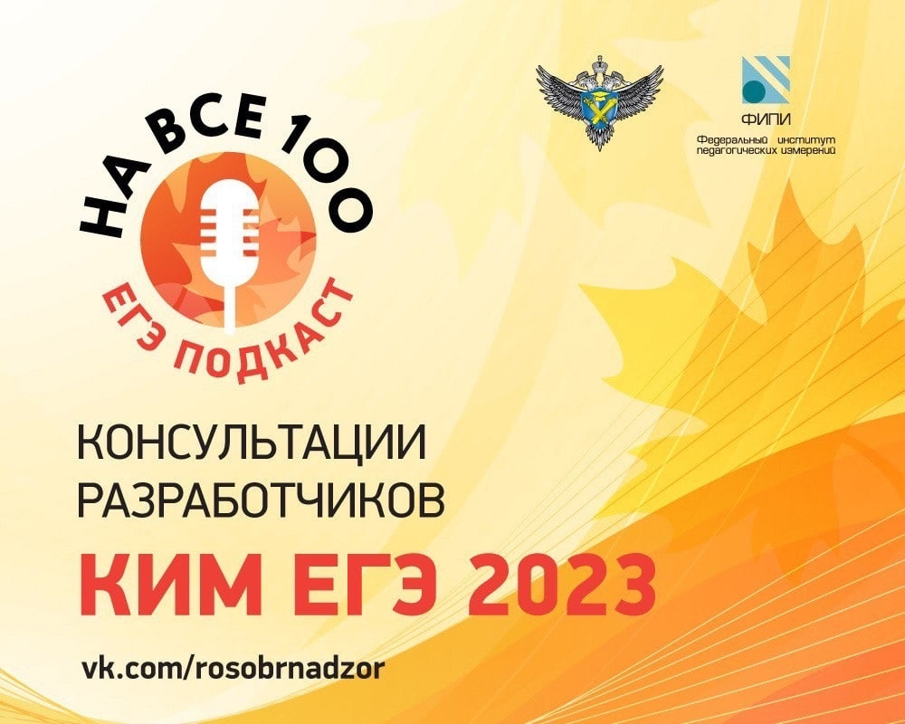

[**Отчет по Дню  Защитника Отечества**](http://school28-salsk.my1.ru/novosti/fewral/otchjot_po_dnju_zashhitnikov_otechestva.docx)

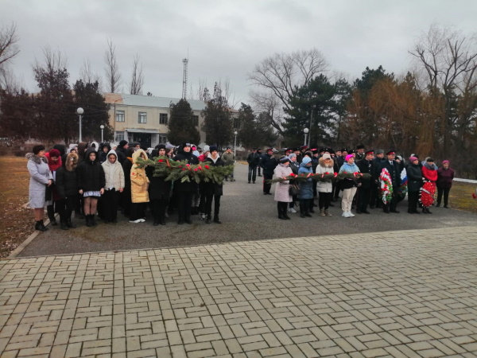

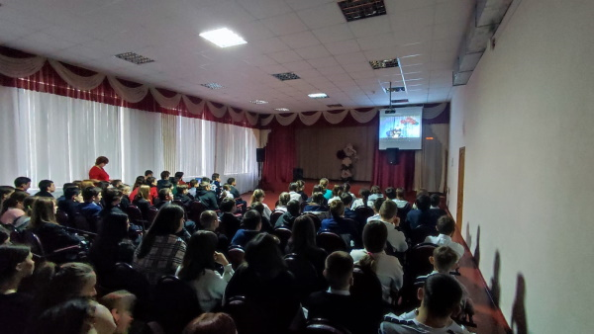

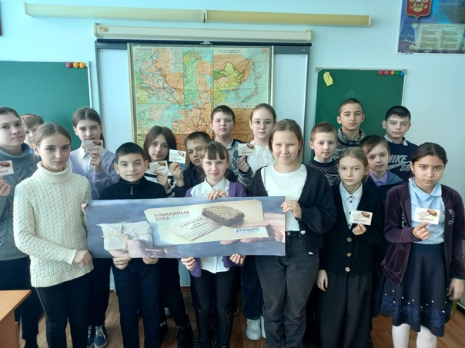

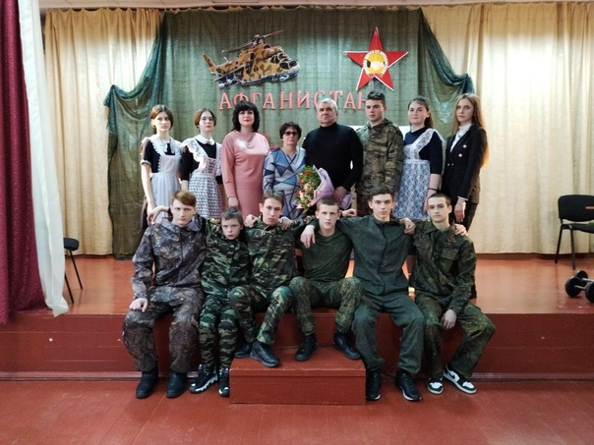

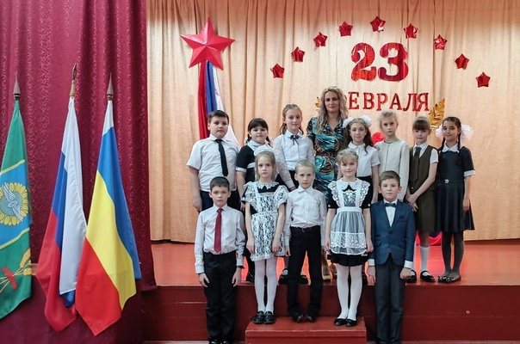

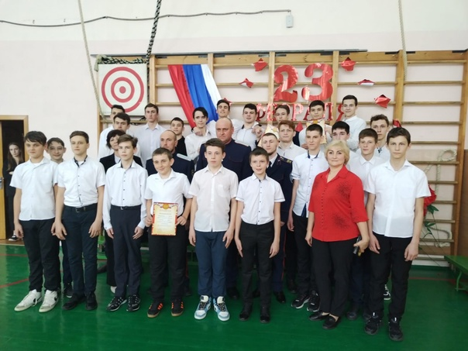

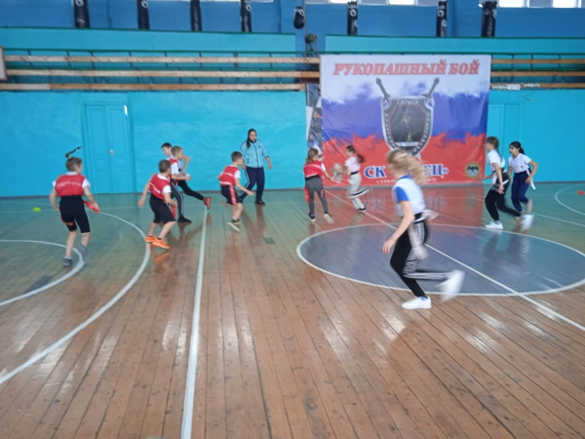

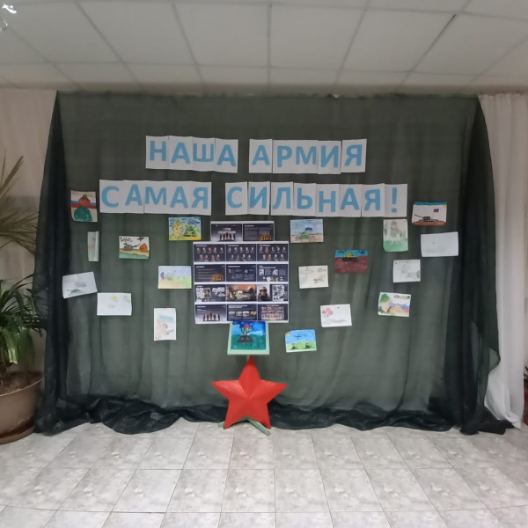

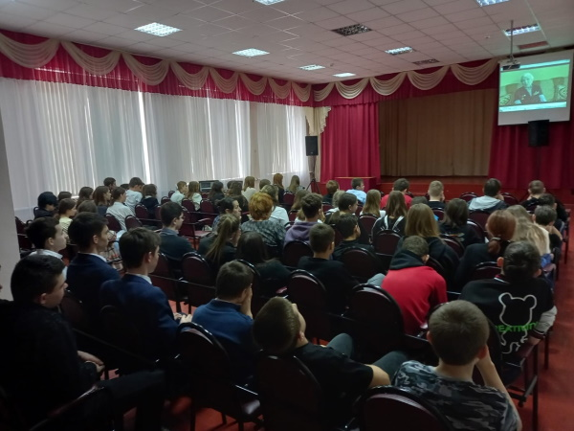

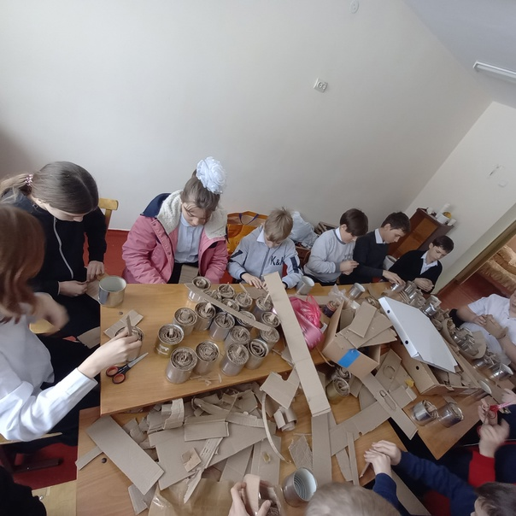

**20.12.22 В предверии новогодних праздников, отряды ЮИД и ЮПИД провели спортивные состязания "Сила, ловкость и знания ПДД".**

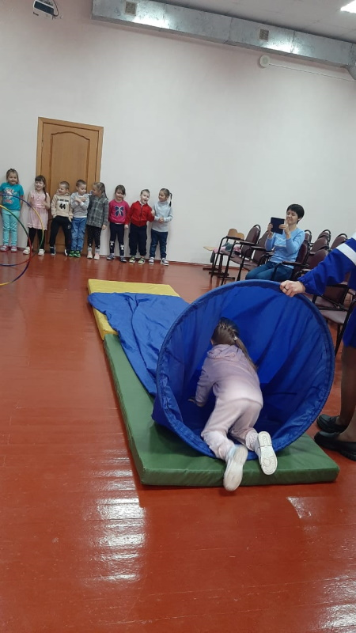

**13.12.2022 г Знакомство с работой школьных отрядов ЮИД. Акция "Наставники ЮПИД "Светофорчик".**

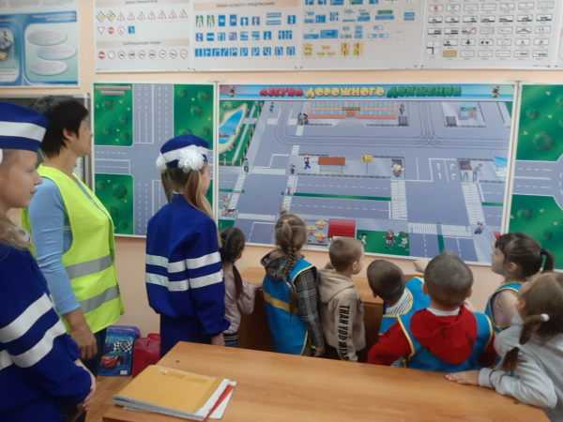

**01.12.22 Команда ДЮП "Брандвахта" провела конкурсно - игровую программу С огнём не шути" для учащихся младших классов.**

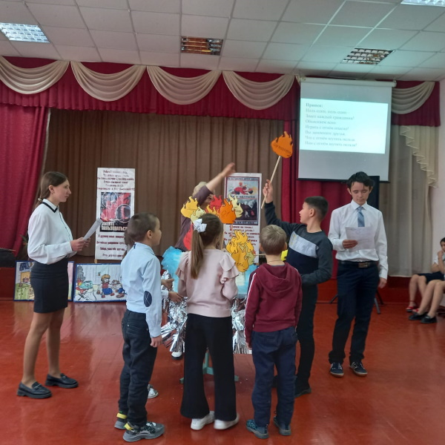

**29.11.22 В рамках антинаркотического марафона агитбригада "Энергия жизни" приняла активное участие в смотре агитбригад " Мы за здоровый образ жизни"**

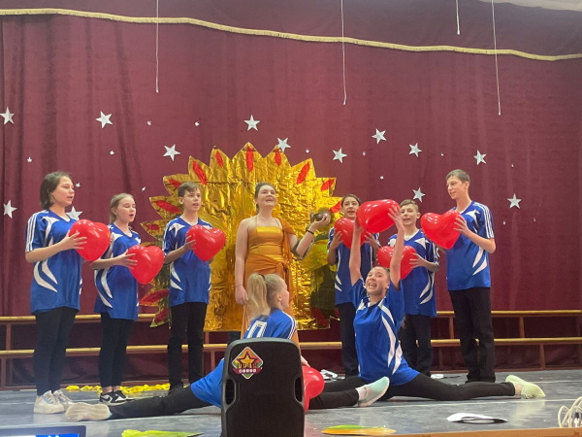

**21.11.22 Агитационно - профилактическое мероприятие отряда ЮИД "Дорожный патруль и отряда ЮПИД "Светофорчик" - ЮИД! ЮПИД! и ПДД!**

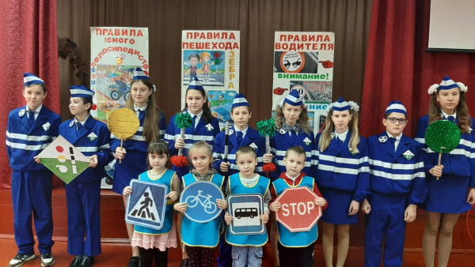

**10.11.22 Отряд ЮИД "Дорожный патруль", отряд ЮПИД "Светофорчик" и Родительский патруль провели профилактическое мероприятие "Юный безопасный пешеход". Осенняя прогулка по дорогам села.**

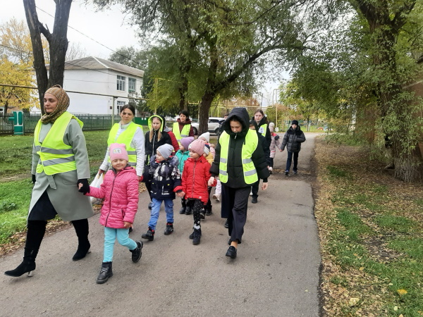

**02.11.22 Осень. Каникулы. Безопасность. Экскурсия резервного отряда ЮИД "Зелёный огонёк" с друзьями по дорогам села.**

**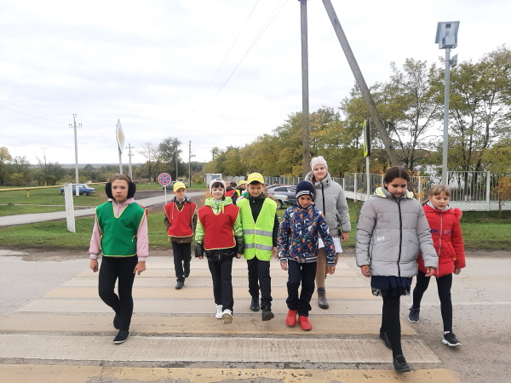  
31.10.22 В рамках мероприятия "Безопасные осенние дороги", отряд ЮИД "Дорожный патруль" провёл профилактическую акцию "С мамой по безопасной дороге".**

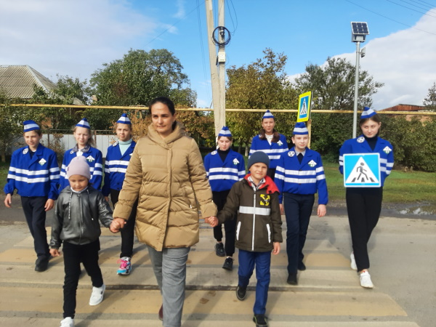

**28.10.22 "Безопасные осенние дороги" Фотоконкурс села Ивановка "Безопасный пассажир'**

**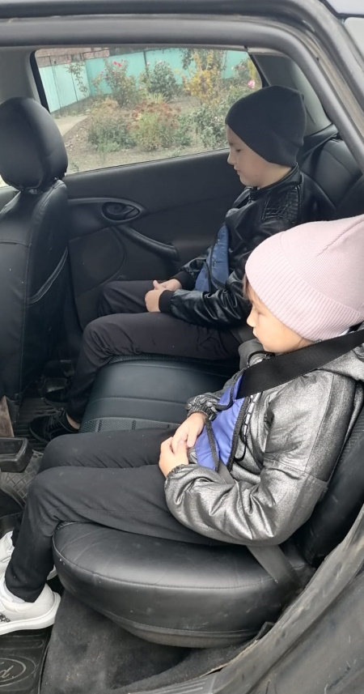  
27.10.22 В рамках областного мероприятия "Безопасные осенние дороги" резервный отряд ЮИД "Зелёный огонёк" с школьной акцией "ПДД не знает каникул".**

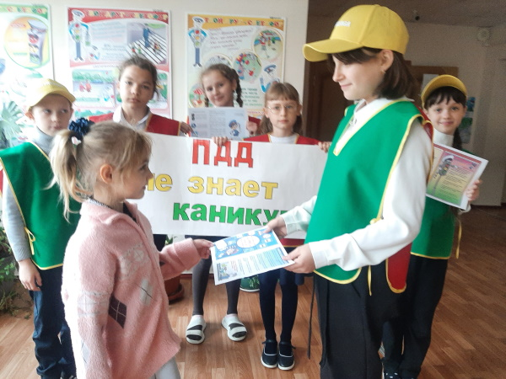

**26.10.22 В рамках реализации целевой программы Общероссийской общественной организации «Всероссийское добровольное пожарное общество» обучающиеся приняли активное участие в Всероссийской электронной олимпиаде по пожарной безопасности.**

**26.10.2022 г Зачётные занятия по ПДД с уходом детей на осенние каникулы.**

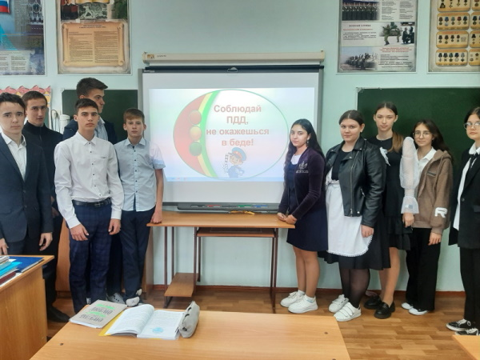

**В соответствии с планом мероприятий МВД России на 2022 год с 17 по 28 октября проводится второй этап акции "Сообщи, где торгуют смертью"**

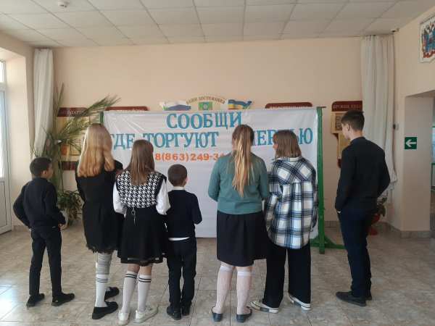

**14.10.22 Согласно плана работы резервного отряда ЮИД " Зелёный огонёк", ребята провели акцию "Засветись".**

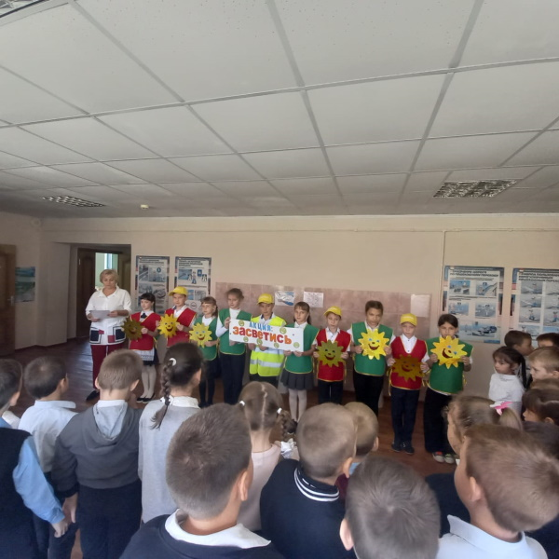

**07.10.22 Отряд ЮИД "Дорожный патруль" провёл профилактический рейд на дорогах села "Водитель - ты не лихач'!**

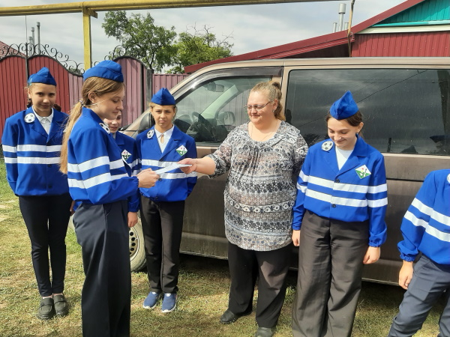

**06.10.22. Отряд ЮИД "Дорожный патруль" занял 2 место на муниципальном этапе смотра - конкурса отрядов ЮИД Сальского района "Выпускники и наставники ЮИД - выбирают безопасность"**

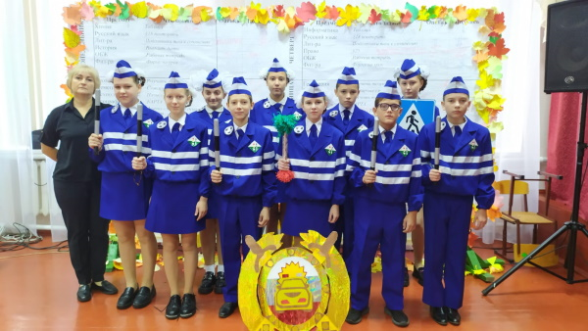

**30.09.22 Участие в соревнованиях, посвящённых памяти Героя РФ Гойняка А.Н. Ребята выступили достойно!**

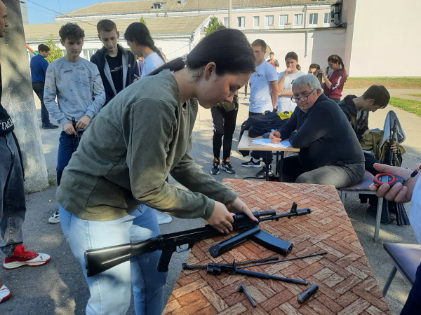

**29.09.22 В преддверии Дня пожилого человека, отряд ЮИД  " Дорожный патруль" провёл акцию ' С заботой  о пожилом человеке"**

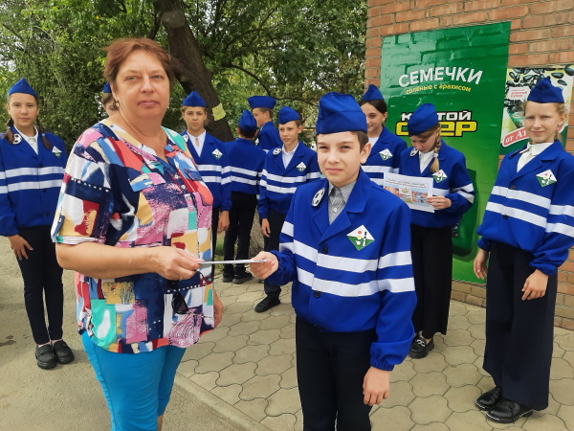

**22.09.22 В рамках Всероссийской недели безопасности ДД состоялись спортивные состязания под девизом "ПДД - закон дорог"**

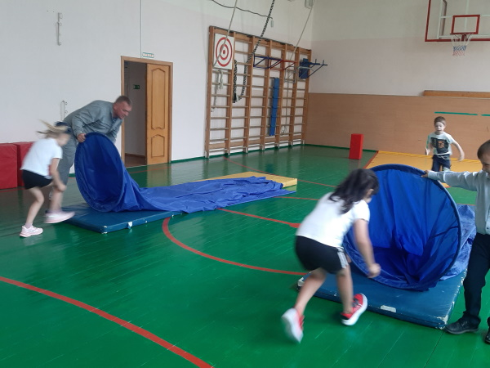

**20.09 Резервный отряд ЮИД "Зелёный огонёк" провёл познавательную акцию для учащихся младших классов "Мой друг - велосипед"**

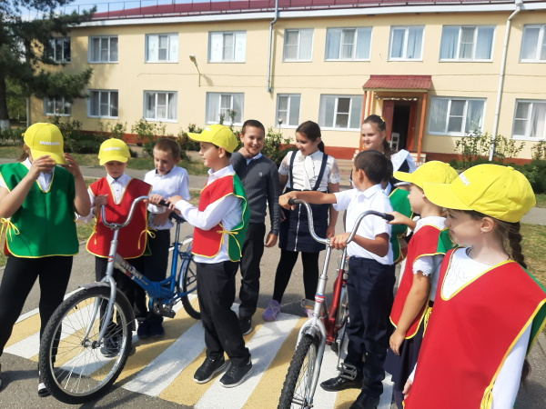

**Резервный отряд ЮИД "Зелёный огонёк" провел профилактическое мероприятие по ПДД для первоклассников " Посвящение в пешеходы"**

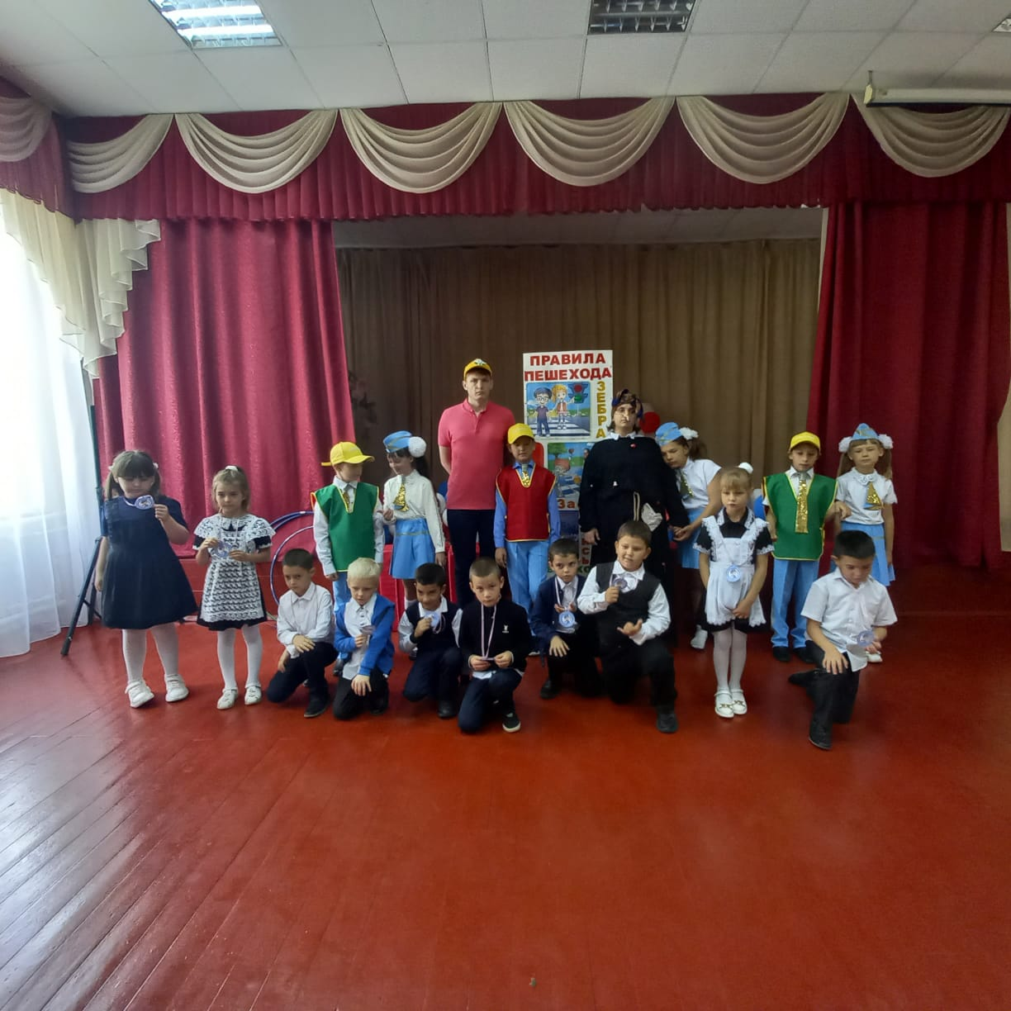

**Школьный рейд отряда ЮИД " Дорожный патруль" - "Безопасный маршрут дом - школа - дом"**

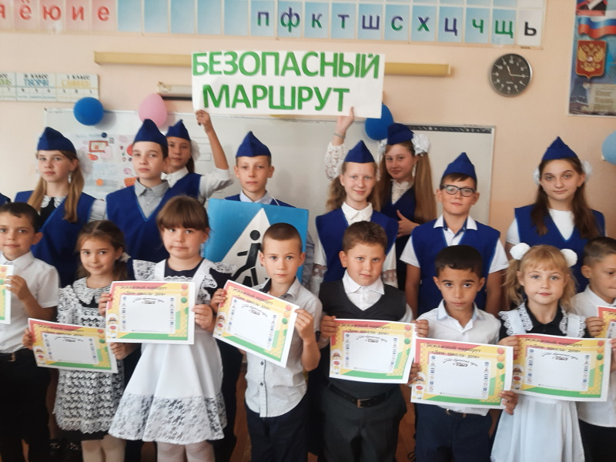

Награждение команды ДЮП "Брандвахта" победителей регионального этапа Vlll Всероссийского смотра - конкурса 'Лучшая дружина юных пожарных России"

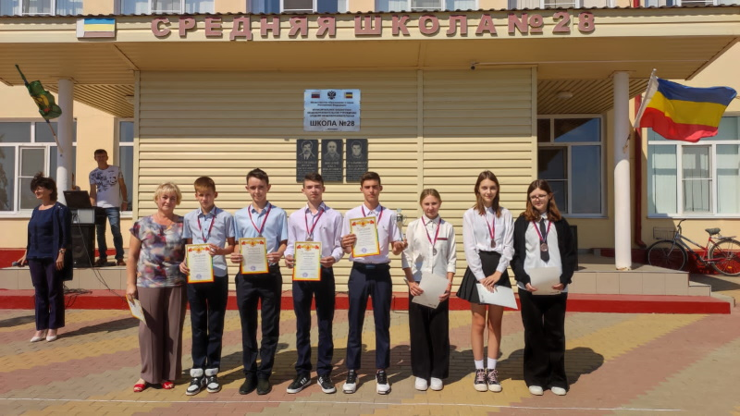

**08.09.2022**

Уже много лет человечество совершенствует себя, испытывая особую тягу к познанию. Грамотный человек всегда вызывает уважение в глазах других. С ним считаются. На него равняются.

Сегодня, 8 сентября, в Международный день распространения грамотности в МБОУ СОШ № 28 с. Ивановка был проведён школьный конкурс афиш «Говори правильно».

#НавигаторыДетства #Росдетцентр #РДШ #РДШ61 #НавигаторыДетства61 #грамотныйсоветник #деньграмотности #НавигаторыСальскогорайона

<https://vk.com/id569901784?w=wall569901784_1148%2Fall>

Продолжая марафон грамотности, советником директора по воспитательной работе во 2 классе был проведён кинолекторий «Какое счастье – быть грамотным».

#НавигаторыДетства #Росдетцентр #РДШ #РДШ61 #НавигаторыДетства61 #грамотныйсоветник #деньграмотности #НавигаторыСальскогорайона

<https://vk.com/id569901784?w=wall569901784_1149%2Fall>

Во всех классах была проведена акция «Читаем вместе». Ребята вместе с родителями читали отрывки любимых произведений по ролям.

#НавигаторыДетства #Росдетцентр #РДШ #РДШ61 #НавигаторыДетства61 #грамотныйсоветник #деньграмотности #НавигаторыСальскогорайона

<https://vk.com/id569901784?w=wall569901784_1150%2Fall>

**02.09.2022**

Сегодня, в преддверии Дня окончания Второй мировой войны, с учащимися 9 "Б" класса была проведена игра с использованием образовательного набора с технологией дополненной реальности (Augmented Reality – AR). Этот урок помог ребятам ещё раз окунуться в правдивую информацию по истории Великой Отечественной войны, а также получить максимальный эффект благодаря игровому формату.

#НавигаторыДетства#Росдетцентр#РДШ#НавигаторыДетства61

<https://vk.com/id569901784?w=wall569901784_1144%2Fall>

Голубь — один из древнейших символов, который присутствует в жизни человека. Он символизирует дух жизни и света, душу, невинность, нежность и покой.

В память о всех невинных жертвах Беслана в школе была проведена акция "Голубь мира"

#НавигаторыДетства #Росдетцентр #СамолётикБудущего #РДШ#НавигаторыДетства61

<https://vk.com/id569901784?w=wall569901784_1145%2Fall>

**01.09.2022**

ДЕНЬ ЗНАНИЙ В МБОУ СОШ №  с. Ивановка

#НавигаторыДетства

#Росдетцентр

#СамолётикБудущего

#РДШ

#НавигаторыДетства61

<https://vk.com/id569901784?w=wall569901784_1137%2Fall>